
МИНОБРНАУКИ РОССИИ
федеральное государственное автономное образовательное учреждение высшего образования «Московский государственный технологический университет «СТАНКИН»
(ФГАОУ ВО «МГТУ «СТАНКИН»)
Кафедра «Управление и информатика в технических системах»
Учебный курс «Информационные системы и технологии»

ОТЧЕТ
о выполнении лабораторной работы № 1

Семестр: | 7 семестр
Лабораторная работа: | C4 Model. Диаграмма системного контекста и диаграмма контейнеров «ИС управления обратной связью клиентов банка» (индивидуальная версия: фокус на поступлении и разметке отзывов)
Группа: | ИДБ-23-13
Выполнил: | Ершов Дарий
Принял: | Бычков Сергей Юрьевич
Дата: | 25.09.2026
Репозиторий: | https://github.com/DigitalTweens13/ISFeedBank
1 Описание проектируемой системы
1.1 Предметная область и заказчик
Предметная область проекта: работа банка с обратной связью клиентов. За основу взят кейс Газпромбанк.Тех «Сервис для отслеживания динамики клиентских настроений», задача 6 хакатона «Лидеры цифровой трансформации» 2025 года. В исходной постановке кейс сводится к конвейеру анализа отзывов и дашборду. Для курсового проекта он расширен до информационной системы управления: негативный отзыв порождает обращение, у которого есть ответственный, статусы и срок реакции.
Заказчик системы: блок клиентского опыта банка. С системой работают аналитики клиентского опыта, владельцы продуктовых направлений (ипотека, карты, мобильное приложение, обслуживание в отделениях), руководители направлений и администратор. Сейчас у заказчика четыре проблемы. Отзывы разбросаны по агрегаторам и каналам поддержки, и единой картины по продукту нет. Проблему замечают, когда негатив уже накопился. За конкретную проблему никто не отвечает. Наконец, нельзя измерить, стал ли продукт лучше после доработки.
Четыре роли пользователей из этого описания становятся персонами диаграммы системного контекста в главе 2.
1.2 Назначение и границы системы
Система собирает отзывы клиентов и автоматически определяет их темы и тональность. Если отзыв негативный и касается значимой темы, система заводит обращение и назначает его владельцу продукта. Для каждого обращения она следит за нормативным сроком реакции, а при просрочке передаёт обращение руководителю направления. По накопленным данным система строит аналитику настроений и отчёты о времени реакции.
Работа системы ограничена обратной связью из внешних источников. Систему обращений колл-центра она не заменяет, клиентскую базу банка не ведёт. Диаграммы описывают целевую архитектуру; часть, которая войдёт в MVP, указана в главе 7 пояснительной записки курсового проекта.
Эти границы определяют, какие системы на диаграмме контекста показаны внешними: всё, что ведёт клиентов, пользователей и отчётность банка, находится вне системы.
1.3 Допущения проектирования
Постановка задачи не определяет некоторые решения, поэтому при разработке диаграмм приняты следующие допущения:
– сервис языковой модели является внешним облачным API и не разворачивается внутри контура системы;
– в банке функционирует корпоративная система управления доступом (IAM / SSO) с поддержкой OAuth 2.0 / OIDC;
– источник отзывов предоставляет программный интерфейс выгрузки; при невозможности его использования основным путём остаётся ручная загрузка пакета отзывов аналитиком;
– сервис уведомлений внешний: почтовый сервер банка и push-сервисы мобильных платформ APNs / FCM;
– мобильным приложением пользуются владельцы продуктов и руководители направлений, чтобы реагировать на эскалации вне рабочего места.
Из первых четырёх допущений следует состав внешних систем, из последнего следует мобильное приложение среди контейнеров в главе 3.
1.4 Сокращения и условные обозначения
Сокращения, которые встречаются на диаграммах и в тексте, расшифрованы в таблице 1.1.
Таблица 1.1 – Сокращения
Сокращение | Расшифровка
AMQP | Advanced Message Queuing Protocol, протокол брокера сообщений
API | Application Programming Interface, программный интерфейс
APNs / FCM | Apple Push Notification service / Firebase Cloud Messaging, сервисы push-уведомлений Apple и Google
HTTPS | HTTP поверх TLS, защищённый протокол передачи гипертекста
IAM / SSO | Identity and Access Management / Single Sign-On: управление доступом и единый вход
JSON | JavaScript Object Notation, текстовый формат обмена данными
JWT | JSON Web Token, токен доступа
MVP | Minimum Viable Product, минимально жизнеспособный продукт
OAuth 2.0 / OIDC | протоколы авторизации и аутентификации (OIDC: OpenID Connect)
REST | архитектурный стиль HTTP API
RESP | REdis Serialization Protocol, протокол Redis
SMTP | Simple Mail Transfer Protocol, протокол передачи электронной почты
SPA | Single Page Application, одностраничное веб-приложение
SQL | Structured Query Language, язык запросов к реляционной СУБД
TCP | Transmission Control Protocol, транспортный протокол
TLS | Transport Layer Security, протокол шифрования соединения

Диаграммы выполнены в нотации C4 Model в PlantUML с библиотекой C4-PlantUML. Тёмно-синими блоками обозначены персоны, синими блоками обозначены система и её контейнеры, серыми блоками обозначены внешние системы. Пунктирная рамка показывает границу системы. Стрелка направлена от инициатора взаимодействия, а в подписи к ней указаны действие и протокол. Исходный код диаграмм приведён в приложении А.
2 Разработка диаграммы системного контекста
2.1 Описание диаграммы
Настоящий отчёт содержит индивидуальную версию диаграмм лабораторной работы, подготовленную для фокуса на поступлении и разметке отзывов. Глоссарий идентификаторов и правила оформления совпадают с общекомандной версией диаграмм (см. приложение А), состав персон, внешних систем и контейнеров не меняется — различается только набор показанных связей.
На диаграмме системного контекста система по-прежнему изображена одним блоком, внутреннее устройство которого не раскрывается. Вокруг неё расположены 4 персоны (роли пользователей) и 5 внешних систем, которые разработчики не контролируют. Диаграмма системного контекста представлена в соответствии с рисунком 2.1.
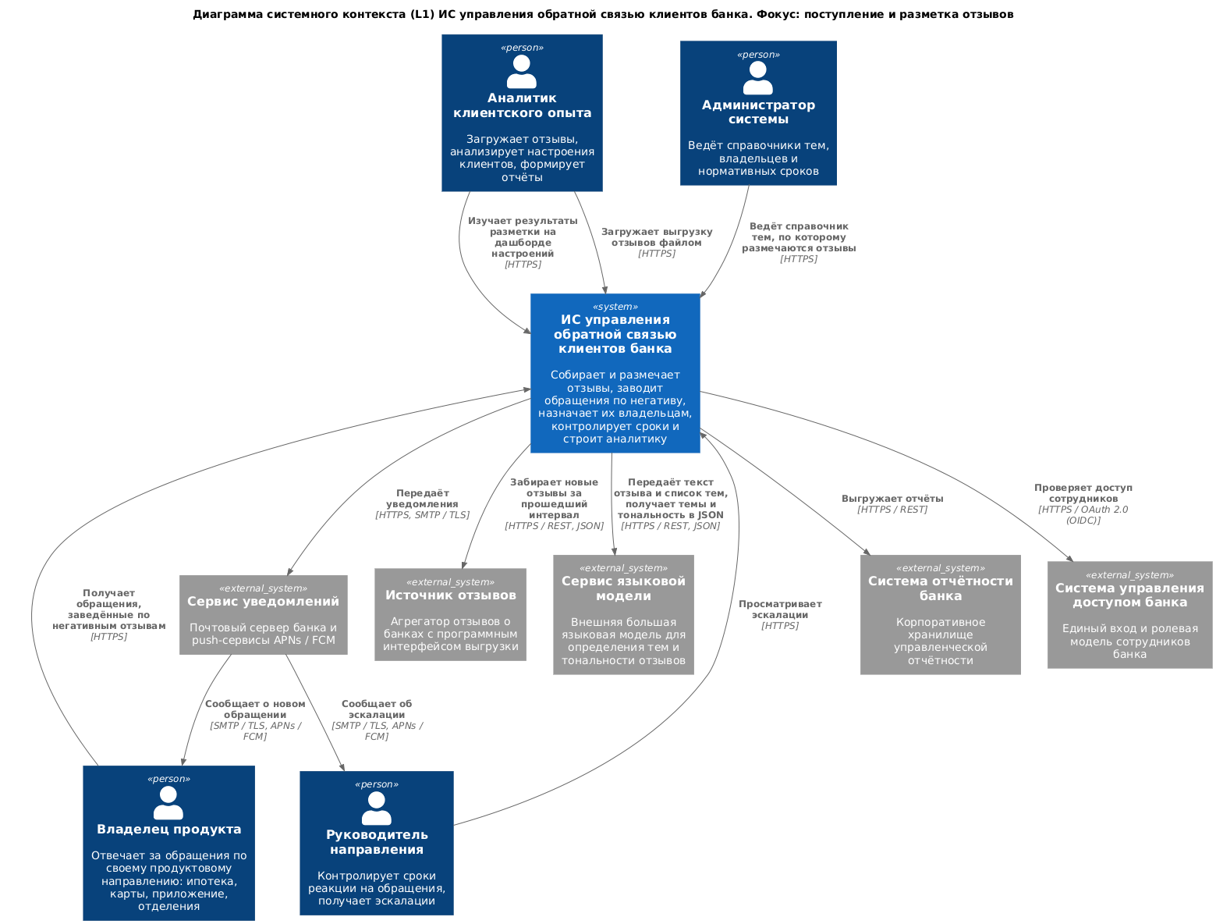
Рисунок 2.1 – Диаграмма системного контекста (индивидуальная версия, фокус: поступление и разметка отзывов)

В индивидуальную версию включено 12 связей из 15, показанных на общекомандной диаграмме: 6 связей относятся к фокусу — они описывают путь отзыва от источника до разметки языковой моделью, — ещё 6 связей показаны вне фокуса, чтобы сохранить целостность контекста. Отдельные связи входа персон через единый вход банка в индивидуальной версии не показаны: доступ сотрудников проверяется одной агрегированной связью системы с системой управления доступом банка (таблица 2.4). Состав элементов и связей раскрыт в параграфах 2.2 и 2.3.
2.2 Спецификация элементов
Персоны диаграммы перечислены в таблице 2.1.
Таблица 2.1 – Персоны диаграммы системного контекста
Идентификатор | Персона | Назначение
cx_analyst | Аналитик клиентского опыта | Загружает отзывы, анализирует настроения клиентов, формирует отчёты
product_owner | Владелец продукта | Отвечает за обращения по своему продуктовому направлению: ипотека, карты, приложение, отделения
head_of_direction | Руководитель направления | Контролирует сроки реакции на обращения, получает эскалации
admin | Администратор системы | Ведёт справочники тем, владельцев и нормативных сроков

Внешние системы перечислены в таблице 2.2.
Таблица 2.2 – Внешние системы
Идентификатор | Внешняя система | Назначение
review_source | Источник отзывов | Агрегатор отзывов о банках с программным интерфейсом выгрузки
llm_service | Сервис языковой модели | Внешняя большая языковая модель для определения тем и тональности отзывов
notify_service | Сервис уведомлений | Почтовый сервер банка и push-сервисы APNs / FCM
reporting_system | Система отчётности банка | Корпоративное хранилище управленческой отчётности
bank_iam | Система управления доступом банка | Единый вход и ролевая модель сотрудников банка

Без сервиса языковой модели система не может размечать отзывы, без системы управления доступом сотрудники не могут войти, без сервиса уведомлений не работают эскалации. Источник отзывов и система отчётности банка задают вход и выход данных управленческого контура; при их недоступности отзывы загружаются вручную, а отчёты формируются внутри системы.
2.3 Спецификация связей
Как и в общекомандной версии, каждая связь направлена от инициатора взаимодействия. Связи, относящиеся к фокусу индивидуальной диаграммы — приём отзывов и их разметку языковой моделью, — приведены в таблице 2.3.
Таблица 2.3 – Связи диаграммы системного контекста в фокусе
Инициатор | Получатель | Описание взаимодействия | Протокол
Система | Источник отзывов | Забирает новые отзывы за прошедший интервал | HTTPS / REST, JSON
Аналитик клиентского опыта | Система | Загружает выгрузку отзывов файлом | HTTPS
Администратор системы | Система | Ведёт справочник тем, по которому размечаются отзывы | HTTPS
Система | Сервис языковой модели | Передаёт текст отзыва и список тем, получает темы и тональность в JSON | HTTPS / REST, JSON
Аналитик клиентского опыта | Система | Изучает результаты разметки на дашборде настроений | HTTPS
Владелец продукта | Система | Получает обращения, заведённые по негативным отзывам | HTTPS

Остальные связи диаграммы — вход сотрудников, эскалации, уведомления и выгрузка отчётности — показаны вне фокуса без изменения состава и протоколов по сравнению с общекомандной версией; они приведены в таблице 2.4.
Таблица 2.4 – Связи диаграммы системного контекста вне фокуса
Инициатор | Получатель | Описание взаимодействия | Протокол
Руководитель направления | Система | Просматривает эскалации | HTTPS
Система | Сервис уведомлений | Передаёт уведомления | HTTPS, SMTP / TLS
Сервис уведомлений | Владелец продукта | Сообщает о новом обращении | SMTP / TLS, APNs / FCM
Сервис уведомлений | Руководитель направления | Сообщает об эскалации | SMTP / TLS, APNs / FCM
Система | Система отчётности банка | Выгружает отчёты | HTTPS / REST
Система | Система управления доступом банка | Проверяет доступ сотрудников | HTTPS / OAuth 2.0 (OIDC)

Всего на диаграмме 12 связей; у каждой указаны описание действия и протокол. Внутреннее устройство системы, скрытое на этом уровне, раскрыто в главе 3.

3 Разработка диаграммы контейнеров
3.1 Описание диаграммы
Диаграмма контейнеров показывает, из чего состоит система. Контейнером в C4 Model называют независимо развёртываемое приложение или хранилище данных, которое работает в собственном адресном пространстве; с Docker-контейнером это понятие не совпадает. В системе 8 контейнеров: два клиентских приложения, серверное приложение, два фоновых обработчика, брокер сообщений и два хранилища данных — их состав не меняется по сравнению с общекомандной версией. Индивидуальная версия диаграммы фокусируется на воркере разметки: контейнере, который забирает задачи из очереди, обращается к языковой модели и записывает результат в базу данных. Номера сетевых портов на диаграмме не указаны: они зависят от окружения и будут указаны на диаграмме развёртывания в лабораторной работе № 4. Диаграмма контейнеров представлена в соответствии с рисунком 3.1.
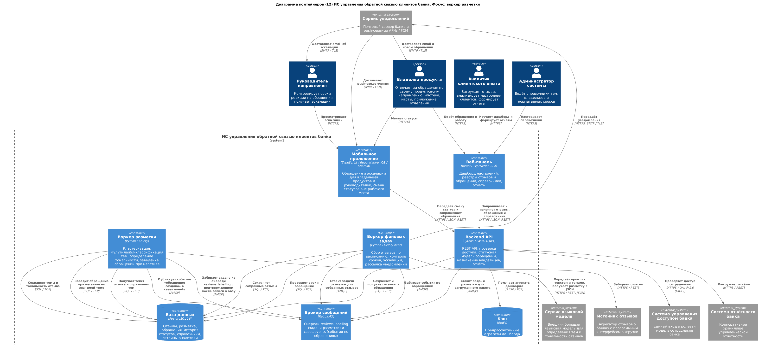
Рисунок 3.1 – Диаграмма контейнеров (индивидуальная версия, фокус: воркер разметки)

Внутри пунктирной границы находятся контейнеры системы, за её пределами персоны и внешние системы. Назначение контейнеров и их связи раскрыты в параграфах 3.2 и 3.3.
3.2 Описание контейнеров
Назначение и технологический стек контейнеров приведены в таблице 3.1.
Таблица 3.1 – Описание контейнеров
Идентификатор | Контейнер | Тип | Технологический стек | Назначение
web_panel | Веб-панель | Клиентское приложение | React / TypeScript, SPA | Дашборд настроений, реестры отзывов и обращений, справочники, отчёты
mobile_app | Мобильное приложение | Клиентское приложение | TypeScript / React Native, iOS / Android | Обращения и эскалации для владельцев продуктов и руководителей, смена статусов вне рабочего места
api_backend | Backend API | Серверное приложение | Python / FastAPI, JWT | REST API, проверка доступа, статусная модель обращений, назначение владельцев, отчёты
labeling_worker | Воркер разметки | Фоновый обработчик | Python / Celery | Кластеризация, мультилейбл-классификация тем, определение тональности, заведение обращений при негативе
message_broker | Брокер сообщений | Брокер сообщений | RabbitMQ | Очереди reviews.labeling (задачи разметки) и cases.events (события по обращениям)
background_worker | Воркер фоновых задач | Фоновый обработчик | Python / Celery beat | Сбор отзывов по расписанию, контроль сроков, эскалации, рассылка уведомлений
database | База данных | Хранилище данных | PostgreSQL 16 | Отзывы, разметка, обращения, история статусов, справочники, витрины аналитики
cache | Кэш | Хранилище данных | Redis | Предрассчитанные агрегаты дашборда

FastAPI обрабатывает запросы асинхронно и сам генерирует спецификацию API. Разметка одного отзыва через языковую модель занимает секунды, поэтому она вынесена в фоновые обработчики Celery и не задерживает запросы пользователей. Для статусной модели обращений нужны транзакции, поэтому выбрана реляционная СУБД PostgreSQL. Redis хранит агрегаты дашборда за длительные периоды, чтобы не пересчитывать их при каждом запросе. Клиентские приложения написаны на TypeScript: веб-панель на React, мобильное приложение на React Native, поэтому оба используют одни типы данных API.
Для индивидуального фокуса особенно важны воркер разметки и брокер сообщений: RabbitMQ подтверждает получение задачи только после того, как воркер разметки записал результат в базу данных, поэтому при сбое воркера отзыв не теряется и будет размечен повторно.
3.3 Связи и протоколы взаимодействия
Как и на диаграмме контекста, стрелка направлена от того, кто открывает сетевое соединение; поэтому стрелки к базе данных и брокеру сообщений идут от приложений, даже если данные при этом передаются обратно, например при чтении. Связи, относящиеся к фокусу — обмен воркера разметки с брокером сообщений, базой данных и сервисом языковой модели, — приведены в таблице 3.2.
Таблица 3.2 – Связи диаграммы контейнеров в фокусе
Инициатор | Получатель | Описание взаимодействия | Протокол
Backend API | Брокер сообщений | Ставит задачи разметки для загруженного пакета | AMQP
Воркер фоновых задач | Брокер сообщений | Ставит задачи разметки для собранных отзывов | AMQP
Воркер разметки | Брокер сообщений | Забирает задачу из очереди reviews.labeling с подтверждением после записи в базу | AMQP
Воркер разметки | База данных | Получает текст отзыва и справочник тем | SQL / TCP
Воркер разметки | Сервис языковой модели | Передаёт промпт с текстом и темами, получает разметку в JSON | HTTPS / REST, JSON
Воркер разметки | База данных | Сохраняет темы и тональность отзыва | SQL / TCP
Воркер разметки | База данных | Заводит обращение при негативе по значимой теме | SQL / TCP
Воркер разметки | Брокер сообщений | Публикует событие «обращение создано» в cases.events | AMQP

Остальные связи диаграммы обеспечивают работу веб-панели, мобильного приложения, backend API и воркера фоновых задач; их состав и протоколы не изменились по сравнению с общекомандной версией и приведены в таблице 3.3.
Таблица 3.3 – Связи диаграммы контейнеров вне фокуса
Инициатор | Получатель | Описание взаимодействия | Протокол
Аналитик клиентского опыта | Веб-панель | Изучает дашборд и формирует отчёты | HTTPS
Администратор системы | Веб-панель | Настраивает справочники | HTTPS
Владелец продукта | Веб-панель | Берёт обращения в работу | HTTPS
Владелец продукта | Мобильное приложение | Меняет статусы | HTTPS
Руководитель направления | Мобильное приложение | Просматривает эскалации | HTTPS
Веб-панель | Backend API | Запрашивает и изменяет отзывы, обращения и справочники | HTTPS / JSON, REST
Мобильное приложение | Backend API | Передаёт смену статуса и запрашивает обращения | HTTPS / JSON, REST
Backend API | Система управления доступом банка | Проверяет доступ сотрудников | HTTPS / OAuth 2.0 (OIDC)
Backend API | База данных | Сохраняет и получает отзывы и обращения | SQL / TCP
Backend API | Кэш | Получает агрегаты дашборда | RESP / TCP
Backend API | Система отчётности банка | Выгружает отчёты | HTTPS / REST
Воркер фоновых задач | База данных | Сохраняет собранные отзывы | SQL / TCP
Воркер фоновых задач | База данных | Проверяет сроки обращений | SQL / TCP
Воркер фоновых задач | Источник отзывов | Забирает отзывы | HTTPS / REST
Воркер фоновых задач | Сервис уведомлений | Передаёт уведомления | HTTPS, SMTP / TLS
Сервис уведомлений | Мобильное приложение | Доставляет push-уведомления | APNs / FCM
Сервис уведомлений | Владелец продукта | Доставляет email о новом обращении | SMTP / TLS
Сервис уведомлений | Руководитель направления | Доставляет email об эскалации | SMTP / TLS
Воркер фоновых задач | Брокер сообщений | Забирает события по обращениям | AMQP

Всего на диаграмме 27 связей. Между контейнерами используются протоколы HTTPS, SQL / TCP, RESP / TCP и AMQP, с внешними системами – HTTPS, SMTP / TLS и APNs / FCM.
3.4 Асинхронный контур обработки
Отзывы попадают в систему двумя путями: аналитик загружает выгрузку через веб-панель, или воркер фоновых задач забирает их из источника по расписанию. В обоих случаях задача разметки ставится в очередь reviews.labeling. Воркер разметки читает задачу независимо от запросов пользователей, подтверждая получение брокеру сообщений только после того, как результат записан в базу данных: при сбое воркера необработанная задача не теряется и будет доставлена повторно.
Для каждого отзыва воркер получает текст и справочник тем из базы данных, передаёт их языковой модели одним промптом и получает разметку в формате JSON – темы и тональность. Результат разметки сохраняется в базе данных; если тональность негативная и тема значима, воркер заводит обращение и публикует событие «обращение создано» в очередь cases.events.
Дальнейшую обработку события – уведомление владельца продукта, отсчёт срока реакции и эскалацию при просрочке – выполняет воркер фоновых задач; интерфейс пользователя при этом не ждёт окончания разметки. Этот контур предполагается детализировать на диаграмме компонентов и динамической диаграмме в следующих лабораторных работах.

ЗАКЛЮЧЕНИЕ
Для информационной системы управления обратной связью клиентов банка разработана индивидуальная версия диаграммы системного контекста и диаграммы контейнеров в нотации C4 Model с фокусом на поступление и разметку отзывов. Состав элементов совпадает с общекомандной версией: на диаграмме контекста система показана одним блоком вместе с 4 ролями пользователей и 5 внешними системами, диаграмма контейнеров делит систему на 8 независимо развёртываемых контейнеров с указанным стеком.
Из 12 связей диаграммы контекста 6 относятся к фокусу – приёму и разметке отзывов, остальные 6 показывают вход сотрудников, эскалации, уведомления и выгрузку отчётности. Из 27 связей диаграммы контейнеров 8 относятся к фокусу – обмену воркера разметки с брокером сообщений, базой данных и сервисом языковой модели, остальные 19 связей обеспечивают работу веб-панели, мобильного приложения, backend API и воркера фоновых задач. У каждой связи указаны направление, описание и протокол.
Требования лабораторной работы № 1 выполнены: не менее трёх персон и трёх внешних систем на диаграмме контекста, не менее пяти контейнеров с технологическим стеком и протоколами на диаграмме контейнеров.

ПРИЛОЖЕНИЕ А
Исходный код диаграмм

Листинг А.1 – ml_context_l1.puml
@startuml "ml_context_l1.puml"
!include https://raw.githubusercontent.com/plantuml-stdlib/C4-PlantUML/master/C4_Context.puml

' Индивидуальная версия: ML, откуда берётся текст и где он размечается. Глоссарий ID и правила: см. context_l1.puml тимлида

title Диаграмма системного контекста (L1) ИС управления обратной связью клиентов банка. Фокус: поступление и разметка отзывов

Person(cx_analyst, "Аналитик клиентского опыта", "Загружает отзывы, анализирует настроения клиентов, формирует отчёты")
Person(product_owner, "Владелец продукта", "Отвечает за обращения по своему продуктовому направлению: ипотека, карты, приложение, отделения")
Person(head_of_direction, "Руководитель направления", "Контролирует сроки реакции на обращения, получает эскалации")
Person(admin, "Администратор системы", "Ведёт справочники тем, владельцев и нормативных сроков")

System(feedback_system, "ИС управления обратной связью клиентов банка", "Собирает и размечает отзывы, заводит обращения по негативу, назначает их владельцам, контролирует сроки и строит аналитику")

System_Ext(review_source, "Источник отзывов", "Агрегатор отзывов о банках с программным интерфейсом выгрузки")
System_Ext(llm_service, "Сервис языковой модели", "Внешняя большая языковая модель для определения тем и тональности отзывов")
System_Ext(notify_service, "Сервис уведомлений", "Почтовый сервер банка и push-сервисы APNs / FCM")
System_Ext(reporting_system, "Система отчётности банка", "Корпоративное хранилище управленческой отчётности")
System_Ext(bank_iam, "Система управления доступом банка", "Единый вход и ролевая модель сотрудников банка")

' --- фокус ---
Rel(feedback_system, review_source, "Забирает новые отзывы за прошедший интервал", "HTTPS / REST, JSON")
Rel(cx_analyst, feedback_system, "Загружает выгрузку отзывов файлом", "HTTPS")
Rel(admin, feedback_system, "Ведёт справочник тем, по которому размечаются отзывы", "HTTPS")
Rel(feedback_system, llm_service, "Передаёт текст отзыва и список тем, получает темы и тональность в JSON", "HTTPS / REST, JSON")
Rel(cx_analyst, feedback_system, "Изучает результаты разметки на дашборде настроений", "HTTPS")
Rel(product_owner, feedback_system, "Получает обращения, заведённые по негативным отзывам", "HTTPS")

' --- вне фокуса ---
Rel(head_of_direction, feedback_system, "Просматривает эскалации", "HTTPS")
Rel(feedback_system, notify_service, "Передаёт уведомления", "HTTPS, SMTP / TLS")
Rel(notify_service, product_owner, "Сообщает о новом обращении", "SMTP / TLS, APNs / FCM")
Rel(notify_service, head_of_direction, "Сообщает об эскалации", "SMTP / TLS, APNs / FCM")
Rel(feedback_system, reporting_system, "Выгружает отчёты", "HTTPS / REST")
Rel(feedback_system, bank_iam, "Проверяет доступ сотрудников", "HTTPS / OAuth 2.0 (OIDC)")

@enduml

Листинг А.2 – ml_containers_l2.puml
@startuml "ml_containers_l2.puml"
!include https://raw.githubusercontent.com/plantuml-stdlib/C4-PlantUML/master/C4_Container.puml

' Индивидуальная версия: ML, воркер разметки. Глоссарий ID и правила: см. context_l1.puml тимлида

title Диаграмма контейнеров (L2) ИС управления обратной связью клиентов банка. Фокус: воркер разметки

Person(cx_analyst, "Аналитик клиентского опыта", "Загружает отзывы, анализирует настроения клиентов, формирует отчёты")
Person(product_owner, "Владелец продукта", "Отвечает за обращения по своему продуктовому направлению: ипотека, карты, приложение, отделения")
Person(head_of_direction, "Руководитель направления", "Контролирует сроки реакции на обращения, получает эскалации")
Person(admin, "Администратор системы", "Ведёт справочники тем, владельцев и нормативных сроков")

System_Ext(review_source, "Источник отзывов", "Агрегатор отзывов о банках с программным интерфейсом выгрузки")
System_Ext(llm_service, "Сервис языковой модели", "Внешняя большая языковая модель для определения тем и тональности отзывов")
System_Ext(notify_service, "Сервис уведомлений", "Почтовый сервер банка и push-сервисы APNs / FCM")
System_Ext(reporting_system, "Система отчётности банка", "Корпоративное хранилище управленческой отчётности")
System_Ext(bank_iam, "Система управления доступом банка", "Единый вход и ролевая модель сотрудников банка")

System_Boundary(feedback_system, "ИС управления обратной связью клиентов банка") {
Container(web_panel, "Веб-панель", "React / TypeScript, SPA", "Дашборд настроений, реестры отзывов и обращений, справочники, отчёты")
Container(mobile_app, "Мобильное приложение", "TypeScript / React Native, iOS / Android", "Обращения и эскалации для владельцев продуктов и руководителей, смена статусов вне рабочего места")
Container(api_backend, "Backend API", "Python / FastAPI, JWT", "REST API, проверка доступа, статусная модель обращений, назначение владельцев, отчёты")
Container(labeling_worker, "Воркер разметки", "Python / Celery", "Кластеризация, мультилейбл-классификация тем, определение тональности, заведение обращений при негативе")
Container(message_broker, "Брокер сообщений", "RabbitMQ", "Очереди reviews.labeling (задачи разметки) и cases.events (события по обращениям)")
Container(background_worker, "Воркер фоновых задач", "Python / Celery beat", "Сбор отзывов по расписанию, контроль сроков, эскалации, рассылка уведомлений")
ContainerDb(database, "База данных", "PostgreSQL 16", "Отзывы, разметка, обращения, история статусов, справочники, витрины аналитики")
ContainerDb(cache, "Кэш", "Redis", "Предрассчитанные агрегаты дашборда")
}

' --- фокус ---
Rel(api_backend, message_broker, "Ставит задачи разметки для загруженного пакета", "AMQP")
Rel(background_worker, message_broker, "Ставит задачи разметки для собранных отзывов", "AMQP")
Rel(labeling_worker, message_broker, "Забирает задачу из очереди reviews.labeling с подтверждением после записи в базу", "AMQP")
Rel(labeling_worker, database, "Получает текст отзыва и справочник тем", "SQL / TCP")
Rel(labeling_worker, llm_service, "Передаёт промпт с текстом и темами, получает разметку в JSON", "HTTPS / REST, JSON")
Rel(labeling_worker, database, "Сохраняет темы и тональность отзыва", "SQL / TCP")
Rel(labeling_worker, database, "Заводит обращение при негативе по значимой теме", "SQL / TCP")
Rel(labeling_worker, message_broker, "Публикует событие «обращение создано» в cases.events", "AMQP")

' --- вне фокуса ---
Rel(cx_analyst, web_panel, "Изучает дашборд и формирует отчёты", "HTTPS")
Rel(admin, web_panel, "Настраивает справочники", "HTTPS")
Rel(product_owner, web_panel, "Берёт обращения в работу", "HTTPS")
Rel(product_owner, mobile_app, "Меняет статусы", "HTTPS")
Rel(head_of_direction, mobile_app, "Просматривает эскалации", "HTTPS")
Rel(web_panel, api_backend, "Запрашивает и изменяет отзывы, обращения и справочники", "HTTPS / JSON, REST")
Rel(mobile_app, api_backend, "Передаёт смену статуса и запрашивает обращения", "HTTPS / JSON, REST")
Rel(api_backend, bank_iam, "Проверяет доступ сотрудников", "HTTPS / OAuth 2.0 (OIDC)")
Rel(api_backend, database, "Сохраняет и получает отзывы и обращения", "SQL / TCP")
Rel(api_backend, cache, "Получает агрегаты дашборда", "RESP / TCP")
Rel(api_backend, reporting_system, "Выгружает отчёты", "HTTPS / REST")
Rel(background_worker, database, "Сохраняет собранные отзывы", "SQL / TCP")
Rel(background_worker, database, "Проверяет сроки обращений", "SQL / TCP")
Rel(background_worker, review_source, "Забирает отзывы", "HTTPS / REST")
Rel(background_worker, notify_service, "Передаёт уведомления", "HTTPS, SMTP / TLS")
Rel(notify_service, mobile_app, "Доставляет push-уведомления", "APNs / FCM")
Rel(notify_service, product_owner, "Доставляет email о новом обращении", "SMTP / TLS")
Rel(notify_service, head_of_direction, "Доставляет email об эскалации", "SMTP / TLS")
Rel(background_worker, message_broker, "Забирает события по обращениям", "AMQP")

@enduml

